Дошкольникам о Дне Победы (старшая группа № 9)

Вся страна готовиться к празднику и наш детский сад тоже не остается в стороне. Мы с удовольствием принимаем участие в подготовке к знаменательной дате для нашей страны.
В целях патриотического воспитания детей, формирования чувства патриотизма, любви к своей Родине и воспитания чувства уважения к ветеранам войны в нашей группе «Гномик» с детьми проводились различные мероприятия.
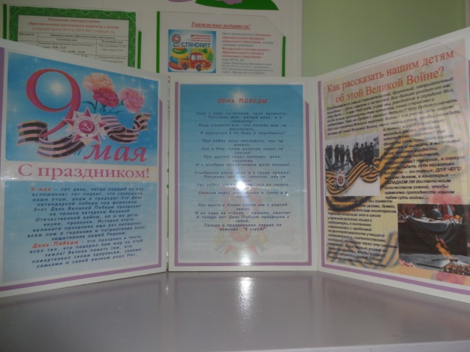
В группе была организована тематическая выставка детских рисунков. Подготовлены папки-передвижки для родителей.

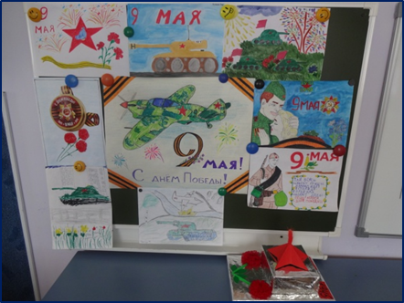

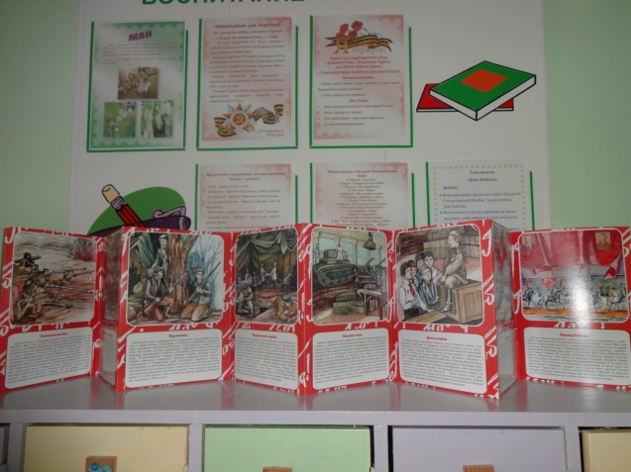

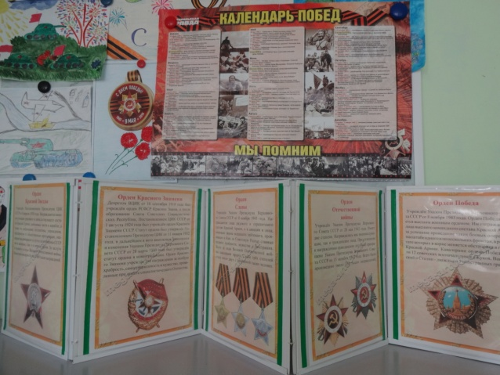
Для наших детей была организована экскурсия в КИЦ им. А. С. Пушкина на интерактивную выставку «Долгая дорога к Победе». Дети с интересом слушали истории, рассказанные экскурсоводом. С еще большим увлечением ребята рассматривали экспонаты музея, боевые трофеи. Работники библиотеки в доступной, понятной форме рассказали о военной технике, о подвигах наших земляков в годы войны, об их мужестве, героизме.
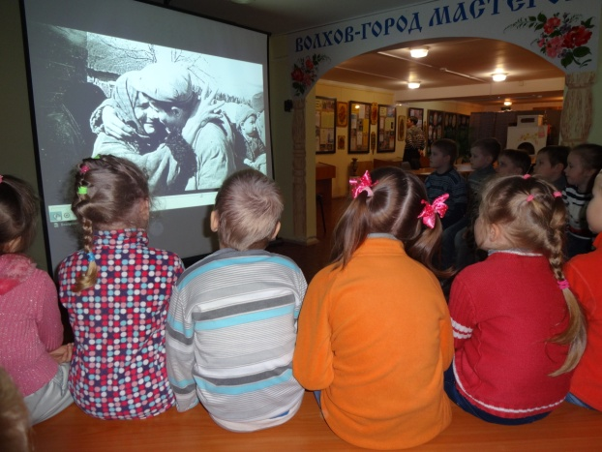
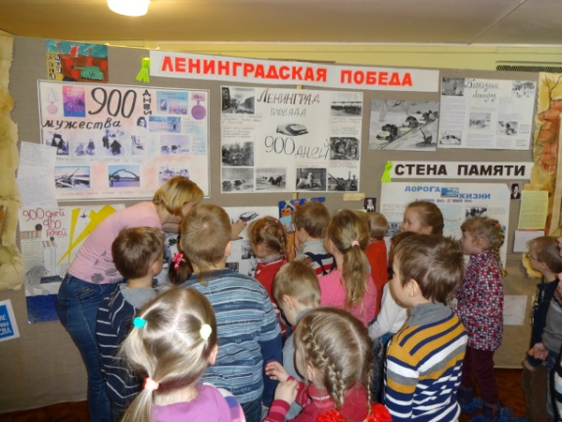
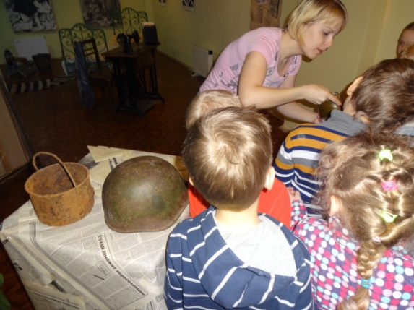
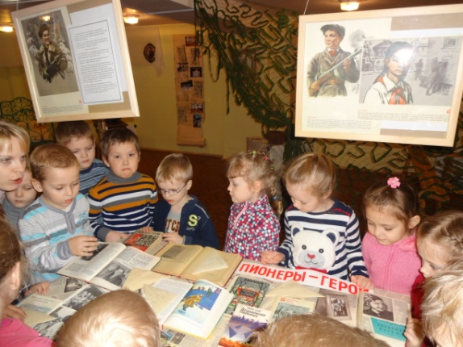

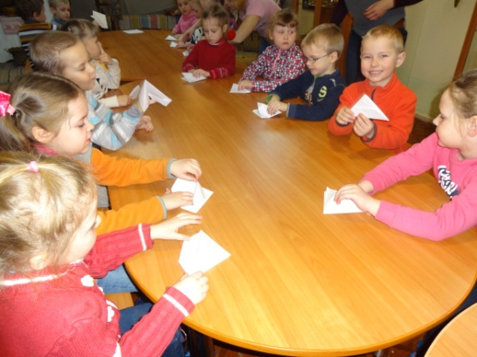
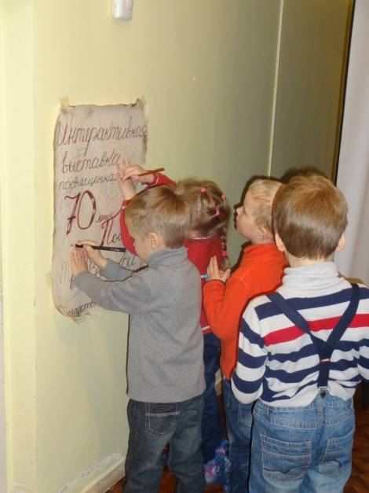

24 апреля дети нашей группы приняли участие в конкурсе чтецов «Литературные чтения», посвященные Великой Отечественной войне. Конкурс был посвящен теме, которая близка и важна для каждого человека, для каждого гражданина нашей страны. Наши дети эмоционально и трогательно читали стихи о Родине, России и Великой Отечественной Войне.
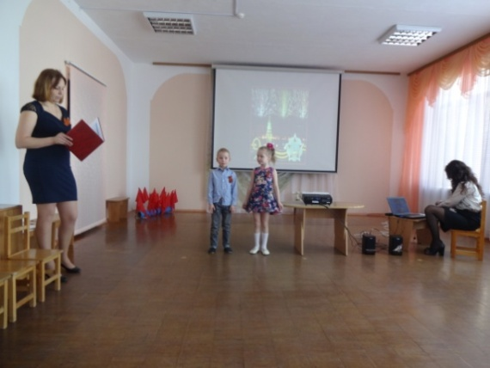
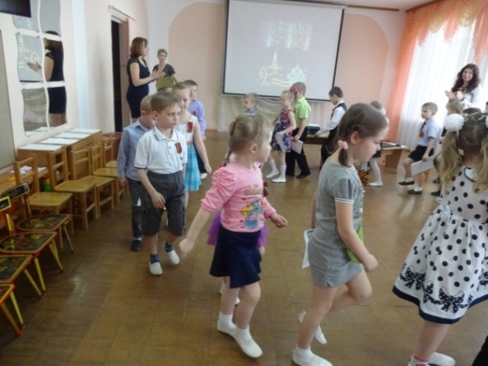

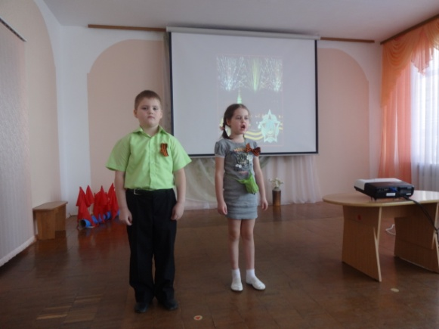

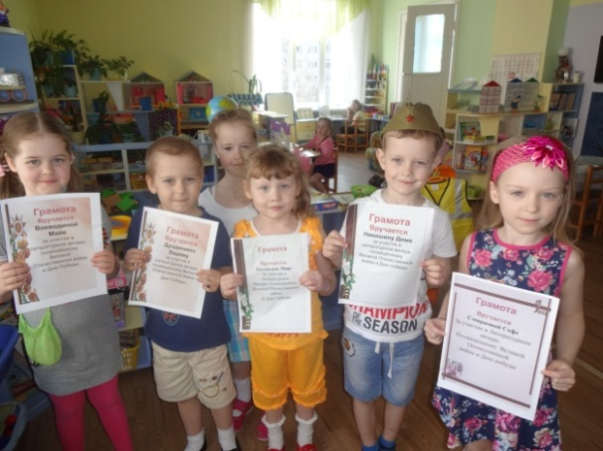

Еще одним из значимых для детей стала выставка экспонатов из краеведческого музея города Волхова, которая прошла 29 апреля. С детьми была проведена интересная и познавательная беседа, тематика которой, никогда, не пройдет бесследно, а оставит пусть небольшой, но неизгладимый след в их маленьких детских сердечках, чтобы любить и уважать свою Родину, не забывать и чтить тех, кто воевал и погиб в годы войны за мир и благополучие на нашей Земле.

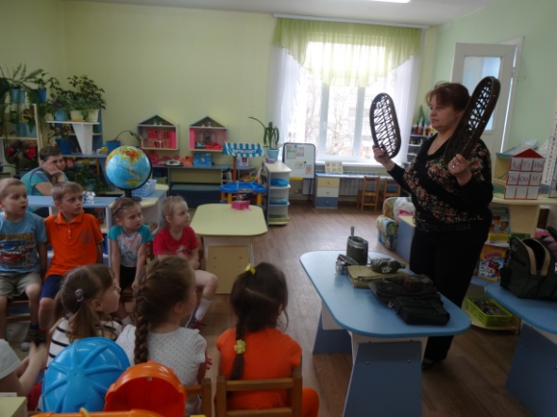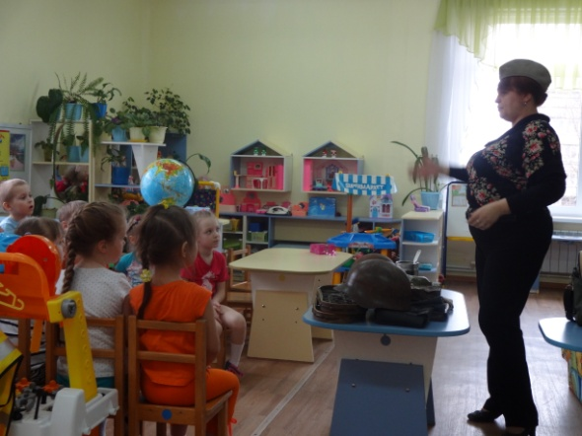

30 апреля ребята с огромным интересом слушали педагога нашего детсада в мультимедийном центре. Темой беседы была «Художники о войне», где дети рассматривали картины о событиях военных лет.

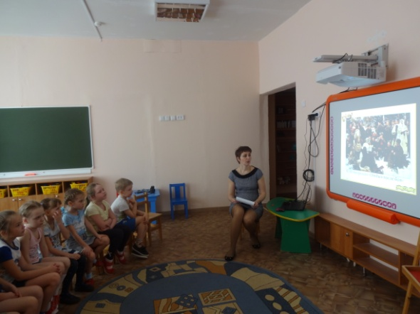

5 мая в нашей группе прошел праздник, посвященный Дню Победы. Дети исполнили стихи и песни о войне, о победе, о мире и нашей прекрасной России, читали стихи, исполняли танцы, играли в игры. Посмотрели кадры фото и

кинохроники, услышали песни военных лет.
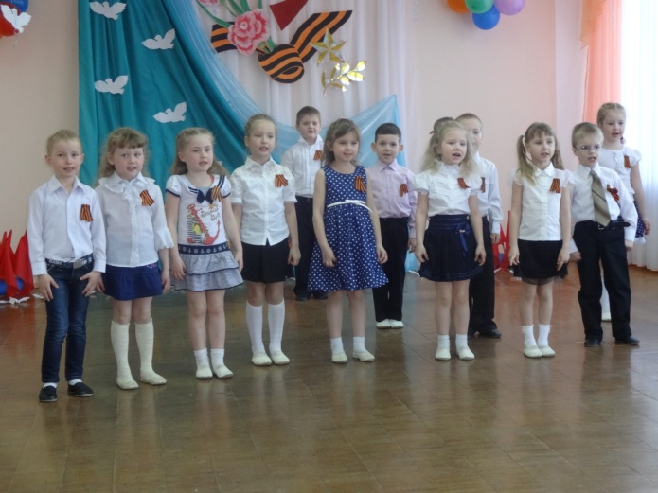
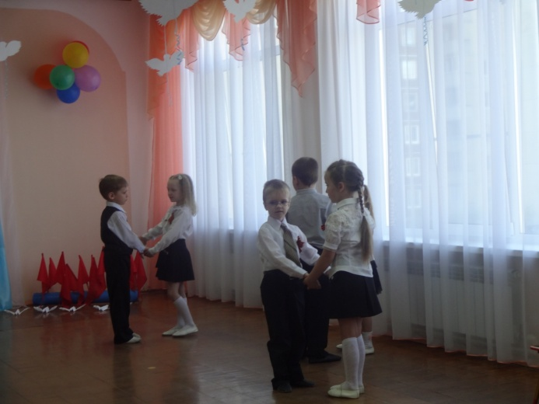
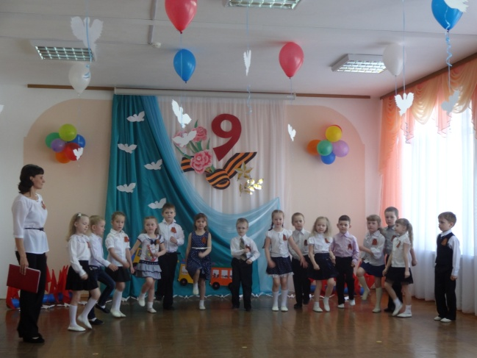
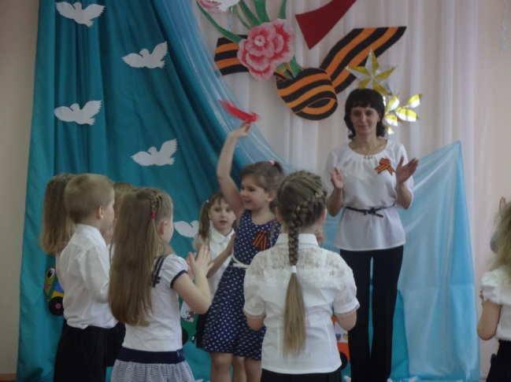
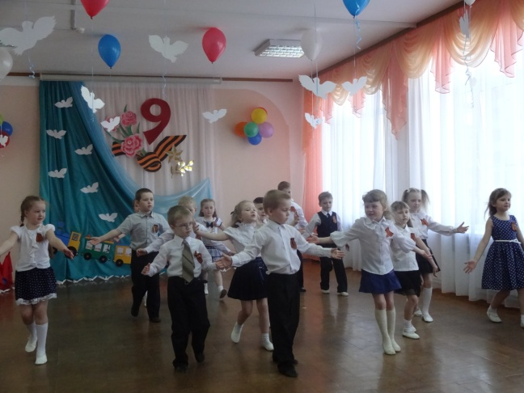
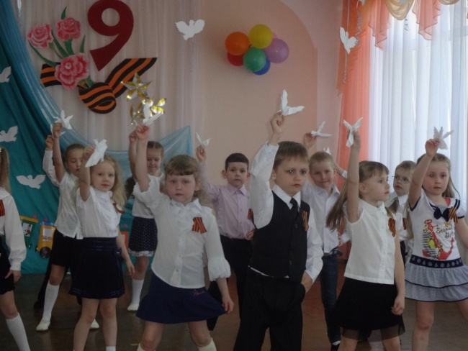

И

Итоговым мероприятием подготовки к празднику 9 мая стал Парад Победы на территории детского сада. Дети активно и с удовольствием отрабатывали строевой шаг, участвовали в параде и исполнили танцевальную композицию «Летите, голуби!». По окончанию Парада в воздух были запущены шарики с голубями и все дети детского сада с удовольствием рисовали мелками на асфальте.
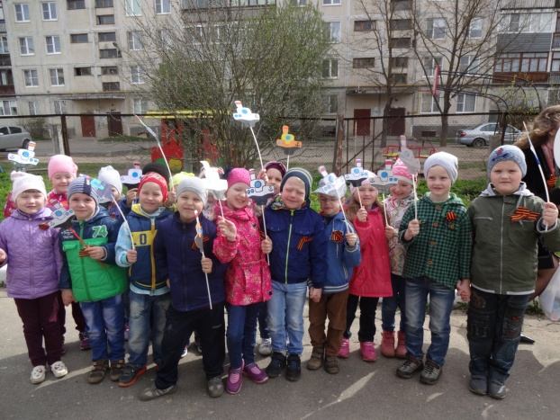
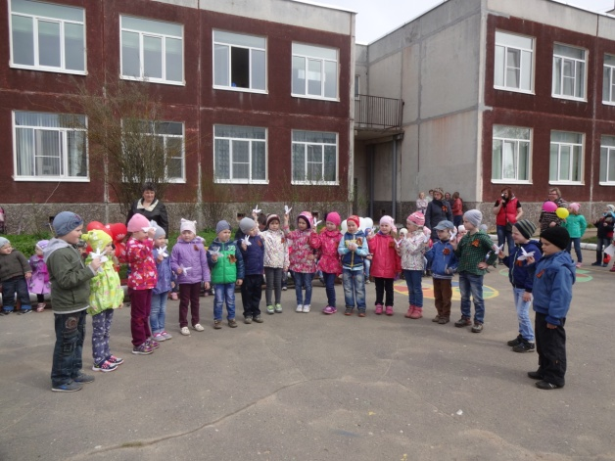

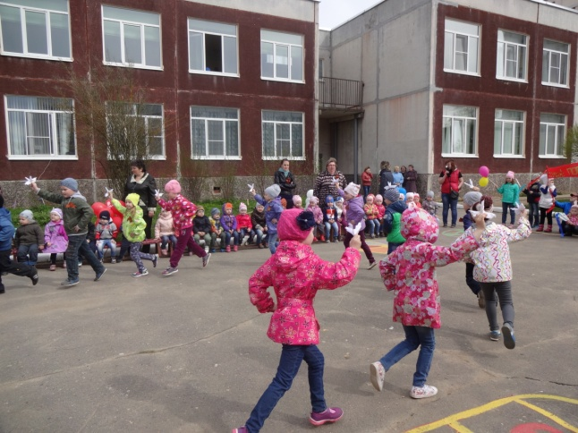
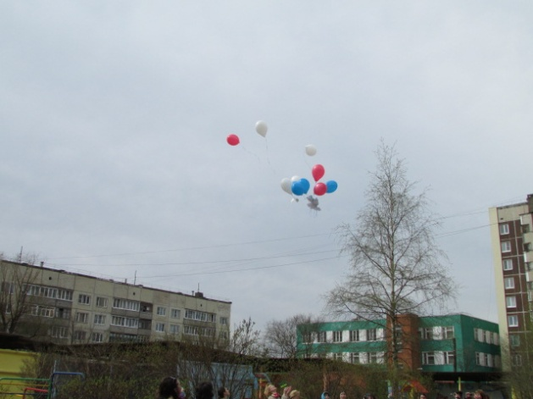
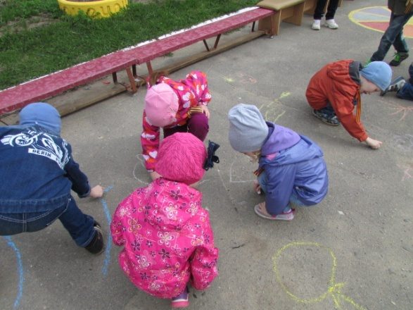
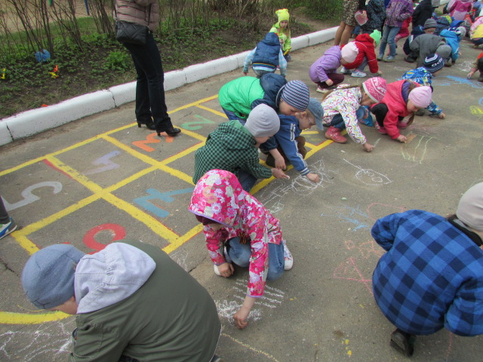

Все это делается для того, чтобы дети знали историю своей страны, помнили о героях, подаривших им свободу и будущее.
Мы помним и чтим подвиг павших воинов и ветеранов, вернувшихся домой!

День победы - 9 мая
Праздник мира в стране и весны.
В этот день мы солдат вспоминаем,
Не вернувшихся в семьи с войны.
В этот праздник мы чествуем дедов,
Защитивших родную страну
Подарившим народу Победу
И вернувшим нам мир и весну!

